

T.C.
UŞAK VALİLİĞİ
MİRALAY HALİT AKMANSÜ
İLKOKULU

2019-2023

STRATEJİK PLANI

UŞAK – 2019
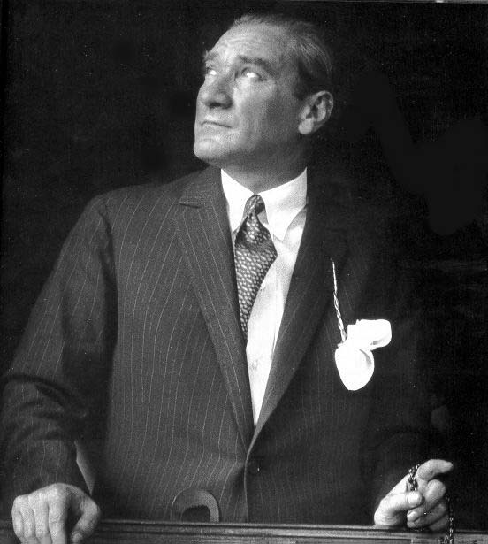
"Çalışmadan, yorulmadan ve üretmeden, rahat yaşamak isteyen toplumlar; evvela haysiyetlerini, sonra hürriyetlerini daha sonra da istiklal ve istikballerini kaybetmeye mahkumdurlar."
Mustafa Kemal Atatürk

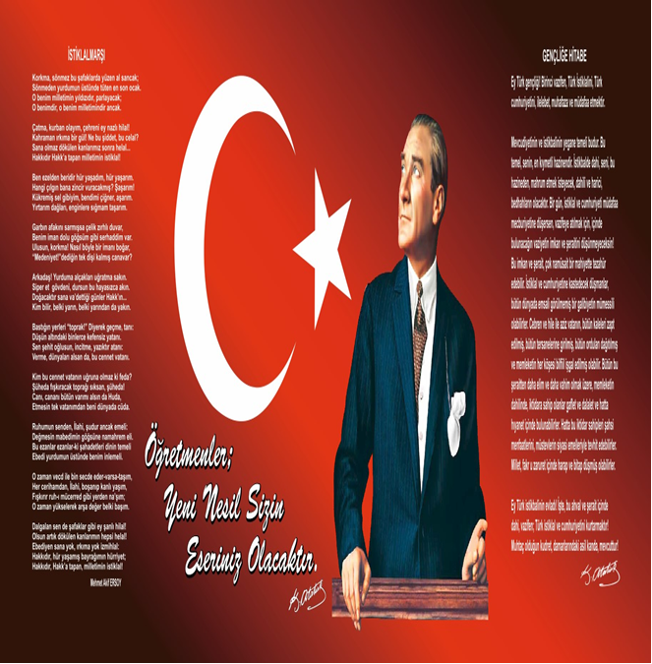

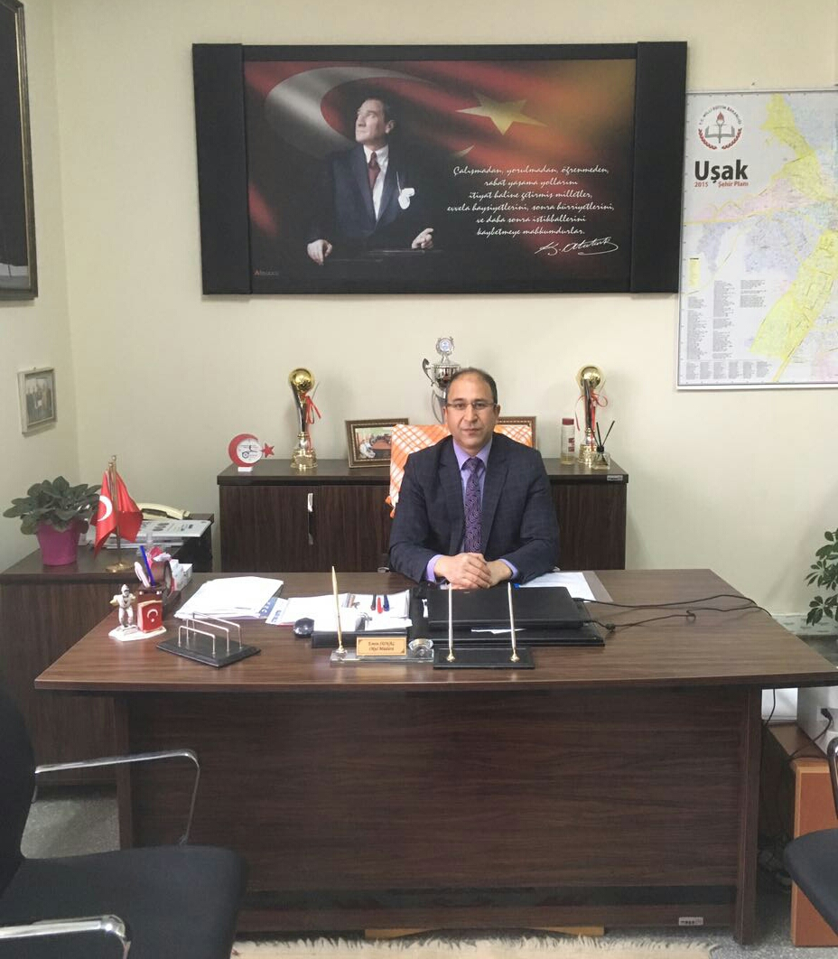

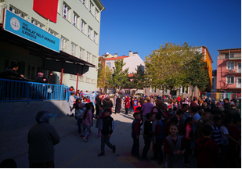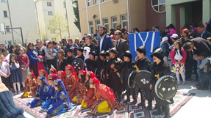
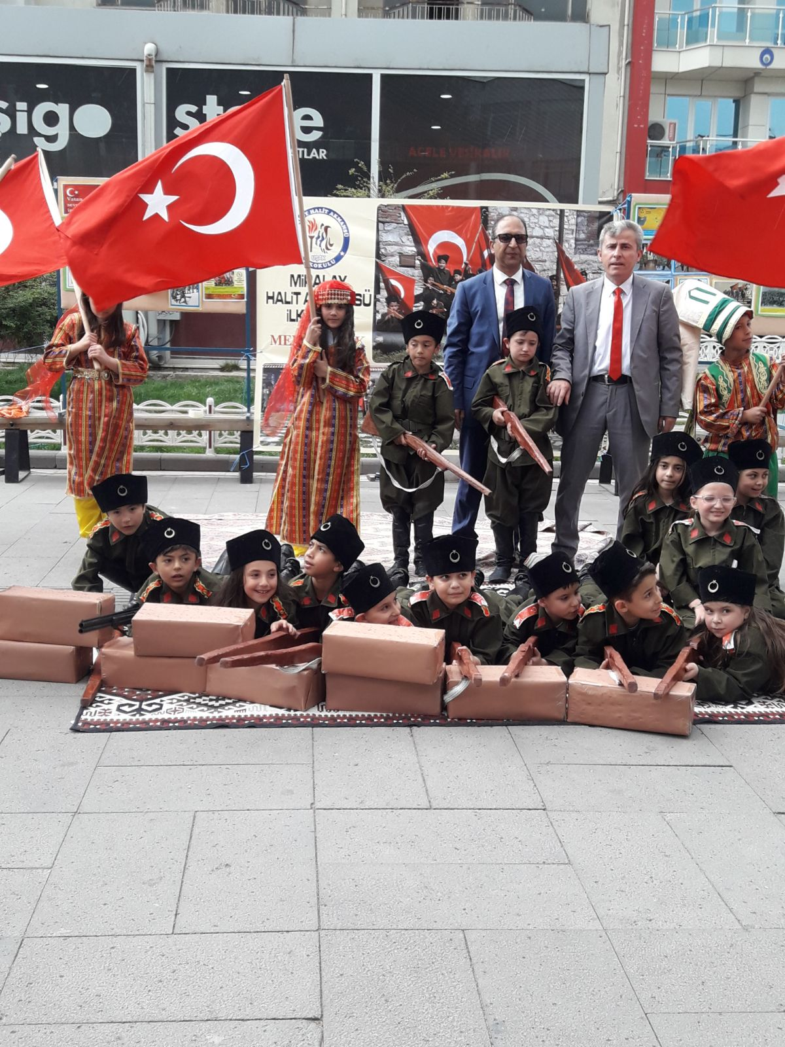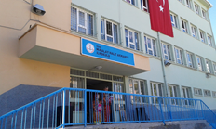
SUNUŞ
Çok hızlı gelişen, değişen teknolojilerle bilginin değişim süreci de hızla değişmiş ve başarı için sistemli ve planlı bir çalışmayı kaçınılmaz kılmıştır. Sürekli değişen ve gelişen ortamlarda çağın gerekleri ile uyumlu bir eğitim öğretim anlayışını sistematik bir şekilde devam ettirebilmemiz, belirlediğimiz stratejileri en etkin şekilde uygulayabilmemiz ile mümkün olacaktır. Başarılı olmak da iyi bir planlama ve bu planın etkin bir şekilde uygulanmasına bağlıdır.
Kapsamlı ve özgün bir çalışmanın sonucu hazırlanan Stratejik Plan okulumuzun çağa uyumu ve gelişimi açısından tespit edilen ve ulaşılması gereken hedeflerin yönünü doğrultusunu ve tercihlerini kapsamaktadır. Katılımcı bir anlayış ile oluşturulan Stratejik Plânın, okulumuzun eğitim yapısının daha da güçlendirilmesinde bir rehber olarak kullanılması amaçlanmaktadır. Belirlenen stratejik amaçlar doğrultusunda hedefler güncellenmiş ve okulumuzun 2019-2023 yıllarına ait stratejik plânı hazırlanmıştır.

Okulumuza ait bu planın hazırlanmasında her türlü özveriyi gösteren ve sürecin tamamlanmasına katkıda bulunan idarecilerimize, stratejik planlama ekiplerimize, Milli Eğitim Müdürlüğümüz Strateji Geliştirme Bölümü çalışanlarına teşekkür ediyor, bu plânın başarıyla uygulanması ile okulumuzun başarısının daha da artacağına inanıyor, tüm personelimize başarılar diliyorum

Hiçbir şeye ihtiyacımız yok, yalnız bir şeye ihtiyacımız vardır; çalışkan olmak.

Emin SUNAL
Okul Müdürü

GİRİŞ

Stratejik plan, günümüz gelişim anlayışının geçmişteki anlayışlardan en belirgin farkının göstergesidir. Zira stratejik plan yaklaşımı geleceğe hazır olmayı değil, geleceği planlamayı hedefleyen bir yaklaşımdır. Bir anlamda geleceği bugünde yaşamaktır.
Ancak stratejik plan tek başına bir belge olarak değerli değildir. Onu değerli kılacak olan şey, kurumun doğru karar alabilme yeteneği ve kararlılık gösterebilme gücüdür.
Baktığımız yerden hala yıllardır gördüğümüz şeyleri görüyorsak, bakış açımızı ve yönümüzü değiştirmemişiz demektir. Bu bakımdan stratejik plan, öncelikle kurumumuza yeni bir yön ve yeni bir bakış açısı kazandıracak biçimde düşünülüp tasarlanmalıdır. Hiç şüphe yoktur ki bu yön, ülkemizin çağdaşlaşma hedeflerine uygun düşen ve çağdaş uygarlık düzeyinin üstüne çıkma ülküsüyle örtüşen bir yön olmalıdır.
Çağdaş bir ülke olabilmemiz için çağdaşlaşma savaşını öncelikle okullarda kazanmamız gerekmektedir. Bilmek zorundayız ki, okullarda kazanılmamış hiçbir savaş gerçekte hiçbir zaman kazanılmamış savaştır. Bu konuda eksiklerimizin olduğunu kabul etmeli, ancak kendimizi güçlü amaçlarla besleyerek eksiklerimizin ve zorlukların üstesinden gelebileceğimize inanmalı fakat bunun uzun süren bir yolculuk olduğunu hiçbir zaman unutmamalıyız.
Cumhuriyetimizin 100. yılında ülkemizin dünyayı yöneten lider ülkelerden biri olacağını öngörüyoruz. Bu öngörüye dayanarak okulumuzun 2019-2023 yılları arasında kaydedeceği aşama ile bir dünya okulu olacağına kuvvetle inanıyoruz. Bu stratejik plan, bu inancımızı gerçekleştirmek üzere düşünülmüş ve bizi hedefimize götürecek biçimde tasarlanmıştır. Bundan sonra başarılı olmak bizim için sadece bir görev değil, aynı zamanda büyük bir sorumluluktur.

Stratejik Plan Hazırlama Ekibi

İçindekiler
SUNUŞ ………………………………………………………………………………………………………………………………………..………………1
İçindekiler…………………………………………………………………………………………………………………………………………………7
BÖLÜM I: GİRİŞ ve PLAN HAZIRLIK SÜRECİ…………………………………………………………………………………………………..7
BÖLÜM II: DURUM ANALİZİ…………………………………………………………………………………………………………………….…..8
Okulun Kısa Tanıtımı………………………………………………………………………………………………………………………………….….8
Okulun Mevcut Durumu: Temel İstatistikler………………………………………………………………..…………………………….…9
PAYDAŞ ANALİZİ…………………………………………………………………………………………………………………………………………..13
GZFT (Güçlü, Zayıf, Fırsat, Tehdit) Analizi ..…………………………………………………………………………………………………...19
Gelişim ve Sorun Alanları………………………………………………..…………………………………………………………………………….22
BÖLÜM III: MİSYON, VİZYON VE TEMEL DEĞERLER……………………………………………………………….……………………..24
MİSYONUMUZ ………………………………………………………………………………………………………………….……………………….…24
VİZYONUMUZ …………………………………………………………………………………………………………………….………………………..24
TEMEL DEĞERLERİMİZ…………………………………………………………………………………………………….…………………………....25
BÖLÜM IV: AMAÇ, HEDEF VE EYLEMLER……………………………………………………………….……………………….…………….25
TEMA I: EĞİTİM VE ÖĞRETİME ERİŞİM…………………………………………………………………………………………………………..26
TEMA II: EĞİTİM VE ÖĞRETİMDE KALİTENİN ARTIRILMASI…………………………………………………………………… …….…Hata! Yer işareti tanımlanmamış.
TEMA III: KURUMSAL KAPASİTE………………………………………………………………………………………………………….………...Hata! Yer işareti tanımlanmamış.
V. BÖLÜM: MALİYETLENDİRME……………………………………………………………………………………………………………….…...37
VI. BÖLÜM: İZLEME VE DEĞERLENDİRME…………………………………………………………………………………………..…….…..37
EKLER:………………………………………………………………………………………………………………………………………………………..…37

- BÖLÜM I: GİRİŞ ve PLAN HAZIRLIK SÜRECİ
2019-2023 dönemi stratejik plan hazırlanması süreci Üst Kurul ve Stratejik Plan Ekibinin oluşturulması ile başlamıştır. Ekip tarafından oluşturulan çalışma takvimi kapsamında ilk aşamada durum analizi çalışmaları yapılmış ve durum analizi aşamasında paydaşlarımızın plan sürecine aktif katılımını sağlamak üzere paydaş anketi, toplantı ve görüşmeler yapılmıştır.
Durum analizinin ardından geleceğe yönelim bölümüne geçilerek okulumuzun amaç, hedef, gösterge ve eylemleri belirlenmiştir. Çalışmaları yürüten ekip ve kurul bilgileri altta verilmiştir.

STRATEJİK PLAN ÜST KURULU

Üst Kurul Bilgileri |  | Ekip Bilgileri
Adı Soyadı | Unvanı | Adı Soyadı | Unvanı
Emin SUNAL | Okul Müdürü | Hüseyin KAVAK | Müdür Yardımcısı
Hüseyin KAVAK | Müdür Yardımcısı | Zafer DİNÇER | Sınıf Öğretmeni
Nuray YÜKSEL | Rehber Öğretmen | Sebiya ÖZKAN | Sınıf Öğretmeni
Bayram ÇELİK | Öğretmen | Mehmet Serhat AKARCA | Sınıf Öğretmeni
Hatice GİRGİN | Okul Aile Birliği Başkanı | Nurullah SARI | Sınıf Öğretmeni
Ayşe Nur DEMİRAL | Okul Aile Birliği Üyesi | Rukiye EV | Okul Öncesi Öğretmeni
 |  | Hicran KAYA YILMAZ | İngilizce Öğretmeni
 |  | Arzu TOSUN | Veli
 |  | Özlem ERTÜRK | Veli
 |  | Ayşe Nur DEMİRAL | Veli
 |  | Aysel SALMAN | Veli
- BÖLÜM II: DURUM ANALİZİ
Durum analizi bölümünde okulumuzun mevcut durumu ortaya konularak neredeyiz sorusuna yanıt bulunmaya çalışılmıştır.
Bu kapsamda okulumuzun kısa tanıtımı, okul künyesi ve temel istatistikleri, paydaş analizi ve görüşleri ile okulumuzun Güçlü Zayıf Fırsat ve Tehditlerinin (GZFT) ele alındığı analize yer verilmiştir.

4.Okulun Kısa Tanıtımı

Okulumuz 1962 yılında devlet tarafından yaptırılarak 1962/1963 Eğitim-Öğretim yılında Karaağaç İlköğretim Okulu adı altında hizmete açılmıştır. 7(yedi) derslikli olarak hizmete giren okul binasında zamanla ihtiyaca cevap vermemesi nedeniyle tadilatlar yapılmış olup 8 (sekiz) derslik ile 3(üç) idari oda teşkil edilmiştir. Türk tarihi değerlerini manen yaşatmak, ilerideki nesillere aktarabilmek amacı ile okulun adı 1970 yılında ERGENEKON İLKOKULU olarak değiştirilmiştir. 1991/1992 Eğitim-Öğretim yılında 12 (on iki ) derslik, 1 laboratuar, 1 ev ekonomisi odası, 1 memur odası, 4 idari oda bulunan 3 katlı bina yaptırılarak ERGENEKON İLKÖĞRETİM OKULU adı altında 13.09.1991 tarihinde hizmete açılmıştır.
28.10.2016 tarihinde Valilik Makamının oluru ile Ergenekon İlkokulu ismi “DADAYLI MİRALAY HALİT AKMANSÜ İLKOKULU “ olmuştur. Ancak 22.12.2016 tarihli Valilik Makamı oluru ile Dadaylı önadı çıkarılarak okulumuzun ismi “MİRALAY HALİT AKMANSÜ İLKOKULU” olmuştur. Okulumuz şu anda 1 müdür, 1 müdür yardımcısı, 26 öğretmen ve 441 öğrenci ile eğitim-öğretime devam etmektedir. Okulumuz kadrosunda 2 memur, 2 kadrolu hizmetli personelimiz yanında İl Milli Eğitim müdürlüğü ile İşkur müdürlüğü arasındaki protokole göre 2 iş-kur elemanı tarafından temizlik hizmetlerimiz görülmektedir.

- Okulun Mevcut Durumu: Temel İstatistikler
- Okul Künyesi
Okulumuzun temel girdilerine ilişkin bilgiler altta yer alan okul künyesine ilişkin tabloda yer almaktadır.

Temel Bilgiler Tablosu- Okul Künyesi

İli: Uşak |  |  |  | İlçesi: Merkez
Adres: | Dikilitaş Mahallesi 1.Aktaş Sokak No:15 |  |  | Coğrafi Konum (link): |  | https://www.google.com.tr/maps/search/http:%2F%2Fusakmiralayhalitakmansuilkokulu.meb.k12.tr%2F/@38.6741921,29.4046701,16.25z
Telefon Numarası: | 0276 223 71 75 |  |  | Faks Numarası: |  | ………
e- Posta Adresi: | 723367@meb.k12.tr |  |  | Web sayfası adresi: |  | http://usakmiralayhalitakmansuilkokulu.meb.k12.tr/
Kurum Kodu: | 723367 |  |  | Öğretim Şekli: |  | Tam Gün
Okulun Hizmete Giriş Tarihi : 13.09.1991 |  |  |  | Toplam Çalışan Sayısı |  | 32
Öğrenci Sayısı: | Kız | 187 |  | Öğretmen Sayısı | Kadın | 17
Öğrenci Sayısı: | Erkek | 226 |  | Öğretmen Sayısı | Erkek | 8
Öğrenci Sayısı: | Toplam | 413 |  | Öğretmen Sayısı | Toplam | 25
Derslik Başına Düşen Öğrenci Sayısı |  |  | :20 | Şube Başına Düşen Öğrenci Sayısı |  |  | :20
Öğretmen Başına Düşen Öğrenci Sayısı |  |  | :20 | Şube Başına 30’dan Fazla Öğrencisi Olan Şube Sayısı |  |  | :YOK
Öğrenci Başına Düşen Toplam Gider Miktarı |  |  | 57,00 TL | Öğretmenlerin Kurumdaki Ortalama Görev Süresi |  |  | 4,8 YIL

- Çalışan Bilgileri
Okulumuzun çalışanlarına ilişkin bilgiler altta yer alan tabloda belirtilmiştir.
Çalışan Bilgileri Tablosu
Unvan* | Erkek | Kadın | Toplam
Okul Müdürü ve Müdür Yardımcısı | 2 | 0 | 2
Sınıf Öğretmeni | 8 | 15 | 23
Branş Öğretmeni | 0 | 2 | 2
Rehber Öğretmen | 0 | 1 | 1
İdari Personel | 2 | 0 | 2
Yardımcı Personel | 0 | 3 | 3
Güvenlik Personeli | 0 | 1 | 1
Toplam Çalışan Sayıları | 12 | 22 | 34

- Okulumuz Bina ve Alanları
Okulumuzun binası ile açık ve kapalı alanlarına ilişkin temel bilgiler altta yer almaktadır.

Okul Yerleşkesine İlişkin Bilgiler
Okul Bölümleri |  | Özel Alanlar | Var | Yok
Okul Kat Sayısı | 4 | Çok Amaçlı Salon |  | X
Derslik Sayısı | 17 | Çok Amaçlı Saha | X
Derslik Alanları (m2) | 740 | Kütüphane | X
Kullanılan Derslik Sayısı | 17 | Fen Laboratuvarı |  | X
Şube Sayısı | 21 | Bilgisayar Laboratuvarı |  | X
İdari Odaların Alanı (m2) | 73 | İş Atölyesi |  | X
Öğretmenler Odası (m2) | 51 | Beceri Atölyesi |  | X
Okul Oturum Alanı (m2) | 472 | Pansiyon |  | X
Okul Bahçesi (Açık Alan)(m2) | 1505
Okul Kapalı Alan (m2) | 2360
Sanatsal, bilimsel ve sportif amaçlı toplam alan (m²) | 105
Kantin (m2) | 98
Tuvalet Sayısı | 15
Diğer (………….)

- Sınıf ve Öğrenci Bilgileri

Okulumuzda yer alan sınıfların öğrenci sayıları alttaki tabloda verilmiştir.

SINIFI | Kız | Erkek | Toplam | SINIFI | Kız | Erkek | Toplam
ANASINIFI A | 7 | 9 | 16 | 2/D | 11 | 14 | 25
ANASINIFI B | 6 | 9 | 15 | 3/A | 8 | 10 | 18
ANASINIFI C | 7 | 10 | 17 | 3/B | 7 | 10 | 17
ANASINIFI D | 8 | 11 | 16 | 3/C | 9 | 9 | 18
1/A | 11 | 8 | 19 | 3/D | 7 | 11 | 18
1/B | 8 | 7 | 15 | 3/ E | 9 | 11 | 20
1/C | 5 | 12 | 17 | 4/A | 8 | 13 | 21
1/D | 13 | 9 | 22 | 4/B | 10 | 11 | 21
2/A | 8 | 15 | 23 | 4/C | 13 | 9 | 22
2/B | 9 | 14 | 23 | 4/D | 11 | 11 | 22
2/C | 12 | 13 | 25

- Donanım ve Teknolojik Kaynaklarımız

Teknolojik kaynaklar başta olmak üzere okulumuzda bulunan çalışır durumdaki donanım malzemesine ilişkin bilgiye alttaki tabloda yer verilmiştir.

Teknolojik Kaynaklar Tablosu
Akıllı Tahta Sayısı | 18 | TV Sayısı | 0
Masaüstü Bilgisayar Sayısı | 6 | Yazıcı Sayısı | 6
Taşınabilir Bilgisayar Sayısı | 1 | Fotokopi Makinası Sayısı | 3
Projeksiyon Sayısı | 1 | İnternet Bağlantı Hızı | 58 MBPS

- Gelir ve Gider Bilgisi

Okulumuzun genel bütçe ödenekleri, okul aile birliği gelirleri ve diğer katkılarda dâhil olmak üzere gelir ve giderlerine ilişkin son iki yıl gerçekleşme bilgileri alttaki tabloda verilmiştir.

Yıllar | Gelir Miktarı | Gider Miktarı
2017 | 24.695,45 TL | 6.765,00 TL
2018 | 38.840,80 TL | 14.660,96 TL

PAYDAŞ ANALİZİ
Kurumumuzun temel paydaşları öğrenci, veli ve öğretmen olmakla birlikte eğitimin dışsal etkisi nedeniyle okul çevresinde etkileşim içinde olunan geniş bir paydaş kitlesi bulunmaktadır. Paydaşlarımızın görüşleri anket, toplantı, dilek ve istek kutuları, elektronik ortamda iletilen önerilerde dâhil olmak üzere çeşitli yöntemlerle sürekli olarak alınmaktadır.
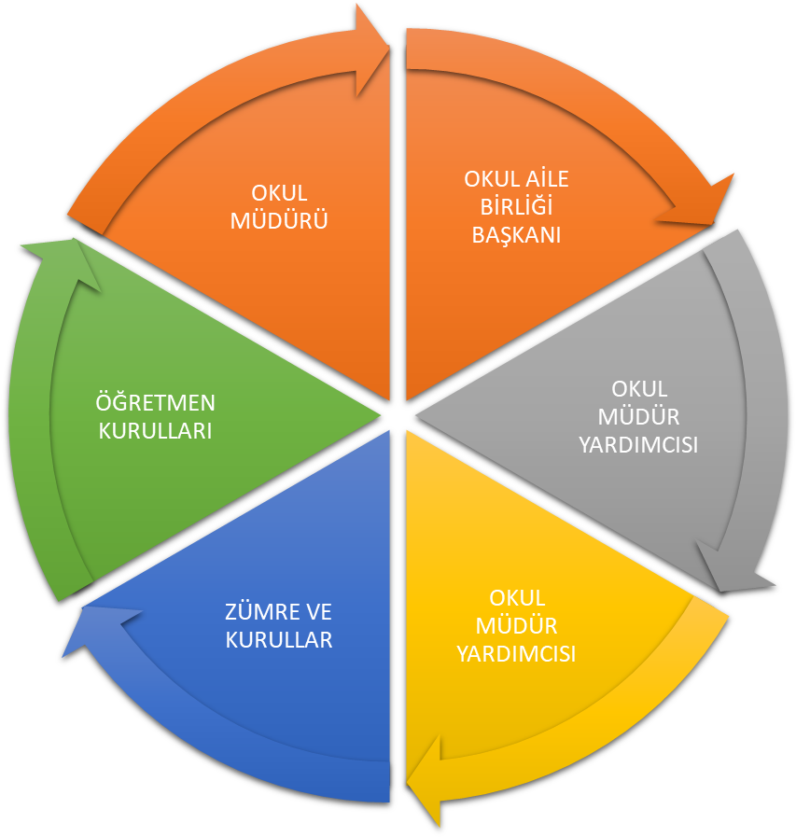

Paydaş anketlerine ilişkin ortaya çıkan temel sonuçlara altta yer verilmiştir :
- Öğrenci Anketi Sonuçları: Yapılan öğrenci anketi sonuçlarına göre;
Madde 1: Öğretmenlerimle ihtiyaç duyduğumda rahatlıkla görüşebilirim
Kesinlikle Katılıyorum % 76 Katılıyorum % 18 Kararsızım % 4 Kısmen katılıyorum:% 2 Katılmıyorum % 0

Madde 2: Okul müdürü ile ihtiyaç Duyduğumda rahatlıkla görüşebilirim
Kesinlikle Katılıyorum % 30 Katılıyorum % 20 Kararsızım % 18 Kısmen katılıyorum:% 8 Katılmıyorum % 24

Madde 3: Okulun rehberlik servisinde yeterince yararlanabiliyorum.
Kesinlikle Katılıyorum % 56 Katılıyorum % 22 Kararsızım % 10 Kısmen katılıyorum:% 4 Katılmıyorum % 8

Madde4: Okula ilettiğimiz öneri ve isteklerimiz dikkate alınır.
Kesinlikle Katılıyorum % 42 Katılıyorum % 20 Kararsızım % 14 Kısmen katılıyorum:% 6 Katılmıyorum % 18

Madde 5 : Okulda kendimi güvenli hissediyorum.
Kesinlikle Katılıyorum % 74 Katılıyorum % 18 Kararsızım % 2 Kısmen katılıyorum:% 2 Katılmıyorum % 4
Madde 6: Okulda öğrencilerle ilgili alınan kararlarda bizlerin görüşleri alınır.
Kesinlikle Katılıyorum % 40 Katılıyorum % 20 Kararsızım % 18 Kısmen katılıyorum:% 4 Katılmıyorum % 18

Madde 7: Öğretmenler yeniliğe açık olarak derslerin işleyişinde çeşitli yöntemler kullanmaktadır.
Kesinlikle Katılıyorum % 70 Katılıyorum % 24 Kararsızım % 4 Kısmen katılıyorum:% 2 Katılmıyorum % 0

Madde 8: Derslerde konuya göre uygun araç gereçler kullanılmaktadır.
Kesinlikle Katılıyorum % 76 Katılıyorum % 20 Kararsızım % 2 Kısmen katılıyorum:% 2 Katılmıyorum % 0

Madde 9: Teneffüslerde ihtiyaçlarımı giderebiliyorum.
Kesinlikle Katılıyorum % 64 Katılıyorum % 20 Kararsızım % 6 Kısmen katılıyorum:% 0 Katılmıyorum % 10

Madde 10: Okulun içi ve dışı temizdir.
Kesinlikle Katılıyorum % 22 Katılıyorum % 20 Kararsızım % 12 Kısmen katılıyorum:% 8 Katılmıyorum % 38

Madde 11: Okulun binası ve diğer fiziki mekanlar yeterlidir.
Kesinlikle Katılıyorum % 32 Katılıyorum % 20 Kararsızım % 20 Kısmen katılıyorum:% 4 Katılmıyorum % 24

Madde 12: Okul kantininde satılan malzemeler sağlıklı ve güvenlidir.
Kesinlikle Katılıyorum % 4 Katılıyorum % 6 Kararsızım % 28 Kısmen katılıyorum:% 4 Katılmıyorum % 58

Madde 13: Okulumuzda yeterli miktarda sanatsal ve kültürel faaliyetler düzenlenmektedir.
Kesinlikle Katılıyorum % 38 Katılıyorum % 20 Kararsızım % 20 Kısmen katılıyorum:% 0 Katılmıyorum % 22

14-)Okulumuzun olumlu (başarılı) yönleri:

Sınıfların ve okulun temiz olması.

Okulda güvenlik görevlisinin olması.

Öğretmenlerin ilgili oluşu ve çok iyi ders anlatmaları.

Okulda kültürel faaliyetlerin olması.

Akıllı tahtaların olması.

Sınıfta ders araç gereçlerinin tam olması.

Sınıflarda depremde düşebilecek malzemelerin sabitlenmesi.
Okulda kütüphanenin olması.
Rehberlik servisinin etkin çalışması.
Okulumuzun olumsuz (başarısız) yönleri:
Okulun merdivenlerinin dar olması.
Tuvaletlerin hijyenik olmaması.
Okulum kendine ait kantininin olmaması.
Okul bahçesinin dar ve yetersiz olması.
Okulun ısınma sisteminin yetersiz olması.
Bazı sınıfların dar ve küçük olması.
Kantinde sağlıklı yiyeceklerin olmaması.
Okulda kurs v.b şeylerin açılmaması.

- Öğretmen Anketi Sonuçları:
Yapılan anket sonuçlarına göre:

Madde 1: Okulumuzda alınan kararlar çalışanların katılımıyla alınır.
Kesinlikle Katılıyorum % 26 Katılıyorum % 61 Kısmen katılıyorum:% 4 Kararsızım % 9 Katılmıyorum % 0

Madde 2: Kurumdaki tüm duyurular çalışanlara zamanında iletilir:
Kesinlikle Katılıyorum % 56 Katılıyorum % 39 Kısmen katılıyorum% 4 Kararsızım % 0 Katılmıyorum % 0

Madde 3 : Her türlü ödüllendirmede adil olma, tarafsızlık ve objektiflik sağlanır.
Kesinlikle Katılıyorum % 30 Katılıyorum % 44 Kısmen katılıyorum % 26 Kararsızım % 0 Katılmıyorum % 0

Madde 4: Kendimi okulun değerli bir üyesi olarak görüyorum:
Kesinlikle Katılıyorum % 43 Katılıyorum % 35 Kısmen katılıyorum% 13 Kararsızım % 0 Katılmıyorum % 29

Madde 5: Çalıştığım okul bana kendimi geliştirme imkanı tanımaktadır.
Kesinlikle Katılıyorum % 26 Katılıyorum % 39 Kısmen katılıyorum% 21 Kararsızım % 9 Katılmıyorum % 4

Madde 6: Okul teknik araç-gereç yönünden yeterli donanıma sahiptir.
Kesinlikle Katılıyorum % 17 Katılıyorum % 35 Kısmen katılıyorum:% 13 Kararsızım % 26 Katılmıyorum % 9

Madde 7: Okulda çalışanlara yönelik sosyal ve Kültürel faaliyet düzenlenir.
Kesinlikle Katılıyorum % 30 Katılıyorum % 48 Kısmen katılıyorum:% 9 Kararsızım % 13 Katılmıyorum % 0
Madde 8: Okulda öğretmenler arasında ayrım yapılmamaktadır.
Kesinlikle Katılıyorum % 35 Katılıyorum % 39 Kısmen katılıyorum:% 22 Kararsızım % 14 Katılmıyorum % 0

Madde 9: Okulumuzda yerelde ve toplum üzerinde olumlu etki bırakacak çalışmalar yapılmaktadır.
Kesinlikle Katılıyorum % 13 Katılıyorum % 48 Kısmen katılıyorum:% 22 Kararsızım % 13 Katılmıyorum % 4

Madde 10: Yöneticilerimiz, yaratıcı ve yenilikçi düşüncelerin üretilmesini teşvik etmektedirler.
Kesinlikle Katılıyorum % 26 Katılıyorum % 52 Kısmen katılıyorum:% 13 Kararsızım % 4 Katılmıyorum % 4

Madde 11: Yöneticiler, okulun vizyonunu, stratejilerini iyileştirmeye açık alanlarını v.s çalışanlarla paylaşır
Kesinlikle Katılıyorum % 30 Katılıyorum % 52 Kısmen katılıyorum:% 13 Kararsızım % 4 Katılmıyorum % 0

Madde 12 : Okulumuzda sadece öğretmenlerin kullanımına tahsis edilmiş yerler yeterlidir.
Kesinlikle Katılıyorum % 13 Katılıyorum % 30 Kısmen katılıyorum:% 26 Kararsızım % 22 Katılmıyorum % 9

Madde 13 : Alanıma ilişkin yenilik ve gelişmeleri takip eder ve kendimi güncellerim.
Kesinlikle Katılıyorum % 35 Katılıyorum % 65 Kısmen katılıyorum:% 0 Kararsızım % 0 Katılmıyorum % 0

14-)Okulumuzun olumlu (başarılı) yönleri:

Okul ve sınıftaki araç gereç eksiğinin olmaması.
Sınıflarda akıllı tahtaların olması.
Okul yönetiminin ilgili, anlayışlı ve adaletli olması.
Çalışanlar arasında iletişimin etkin olması.
Okulun genel temizliğinin ve ısınmasının güzel olması.
Kurum içi diyaloğun iyi olması.
Huzurlu bir çalışma ortamının olması.
Sınıflarda öğrenci sayısının az olması.

Okulumuzun olumsuz (başarısız) yönleri:

Spor salonunun olmaması.
Toplantı ve etkinlik için çok amaçlı salonun olmaması.
Öğrenciler arasında sosyal faaliyetlerin az olması.
Öğrenci tuvaletlerinin sayı olarak yetersiz olması.
Okul bahçesinin dar ve yetersiz olması.
Temizlik işinin yetersiz olması.
İki okulun aynı bahçede olması.
Okulun merdivenlerinin dar olması.
Tuvalet temizliğinin yeterli olmaması.
Fiziki planlamanın yeterli olmaması.
Okul su şebekesinde problem olması.

- Veli Anketi Sonuçları:
Yapılan anket sonuçlarına göre:

1-) İhtiyaç duyduğumda okul çalışanlarıyla rahatlıkla görüşebiliyorum.
Kesinlikle Katılıyorum % 42 Katılıyorum % 42 Kısmen katılıyorum:% 2 Kararsızım % 2 Katılmıyorum %12

2-)Bizi ilgilendiren okul duyurularını zamanında öğreniyorum.
Kesinlikle Katılıyorum % 40 Katılıyorum % 48 Kısmen katılıyorum:% 0 Kararsızım % 0 Katılmıyorum % 12

3-)Öğrencimle ilgili konularda okulda rehberlik hizmeti alabiliyorum.
Kesinlikle Katılıyorum % 30 Katılıyorum % 30 Kısmen katılıyorum:% 6 Kararsızım % 20 Katılmıyorum % 14

4-)Okula ilettiğim istek ve şikayetlerim dikkate alınıyor.
Kesinlikle Katılıyorum % 18 Katılıyorum % 48 Kısmen katılıyorum:% 4 Kararsızım % 12 Katılmıyorum % 18

5-)Öğretmenler yeniliğe açık olarak derslerin işlenişinde çeşitli yöntemler kullanmaktadır.
Kesinlikle Katılıyorum % 42 Katılıyorum % 48 Kısmen katılıyorum:% 2 Kararsızım % 6 Katılmıyorum % 2

6-)Okulda yabancı kişilere karşı güvenlik önlemleri alınmaktadır.
Kesinlikle Katılıyorum % 34 Katılıyorum % 34 Kısmen katılıyorum:% 4 Kararsızım % 16 Katılmıyorum % 12

7-)Okulda bizi ilgilendiren kararlarda görüşlerimiz dikkate alınır.
Kesinlikle Katılıyorum % 30 Katılıyorum % 42 Kısmen katılıyorum:% 2 Kararsızım % 10 Katılmıyorum % 16

8-)E-Okul Veli bilgilendirme sistemi ile okulun internet sayfasını düzenli olarak takip ediyorum.
Kesinlikle Katılıyorum % 34 Katılıyorum % 32 Kısmen katılıyorum:% 2 Kararsızım % 10 Katılmıyorum % 22

9-)Çocuğumun okulunu sevdiğini ve öğretmenleriyle iyi anlaştığını düşünüyorum.
Kesinlikle Katılıyorum % 70 Katılıyorum % 16 Kısmen katılıyorum:% 6 Kararsızım % 8 Katılmıyorum % 0

10-)Okul, teknik araç ve gereç yönünden yeterli donanıma sahiptir.
Kesinlikle Katılıyorum % 22 Katılıyorum % 38 Kısmen katılıyorum:% 12 Kararsızım % 10 Katılmıyorum % 18

11-)Okul her zaman temiz ve bakımlıdır.
Kesinlikle Katılıyorum % 18 Katılıyorum % 34 Kısmen katılıyorum:% 10 Kararsızım % 18 Katılmıyorum % 20

12-)Okulun binası ve diğer fiziki mekanlar yeterlidir.
Kesinlikle Katılıyorum % 18 Katılıyorum % 32 Kısmen katılıyorum:% 6 Kararsızım % 22 Katılmıyorum % 22

13-)Okulumuzda yeterli miktarda sanatsal ve kültürel faaliyetler düzenlenmektedir.
Kesinlikle Katılıyorum % 20 Katılıyorum % 26 Kısmen katılıyorum:% 16 Kararsızım % 10 Katılmıyorum % 28

14-)Okulumuzun olumlu (başarılı) yönleri:

Öğretmenler ile veliler arasındaki iletişim çok kuvvetli.
Okulda alınan kararlar uygulanılıyor.
Okulda güvenlik görevlisinin olması.
Okulun temizliğinin tam yapılması.
Sınıfların kalabalık olmaması.
İletişim ve rehberlik işlerinin düzenli olması.
Sınıflarda araç gereç eksiğinin olmaması.

Okulumuzun olumsuz (başarısız) yönleri:

Okul merdivenlerinin dar olmaması.
Öğrenci tuvaletlerinin az olması ve temiz olmaması.
Bahçede yeterli etkinlik alanının olmaması.
Kantin çalışanlarının olumsuz tutumları.
Sınıfların yeterince havalandırılmaması.
Okulda spor salonu ve çok amaçlı salonun olmaması.
Okul isminin uzun olması.
Okulda sosyal faaliyetlerin az olması.
İki okulun aynı bahçede olması ve aranın tel örgülerle ayrılması.

- GZFT (Güçlü, Zayıf, Fırsat, Tehdit) Analizi *
Okulumuzun temel istatistiklerinde verilen okul künyesi, çalışan bilgileri, bina bilgileri, teknolojik kaynak bilgileri ve gelir gider bilgileri ile paydaş anketleri sonucunda ortaya çıkan sorun ve gelişime açık alanlar iç ve dış faktör olarak değerlendirilerek GZFT tablosunda belirtilmiştir. Dolayısıyla olguyu belirten istatistikler ile algıyı ölçen anketlerden çıkan sonuçlar tek bir analizde birleştirilmiştir.
Kurumun güçlü ve zayıf yönleri donanım, malzeme, çalışan, iş yapma becerisi, kurumsal iletişim gibi çok çeşitli alanlarda kendisinden kaynaklı olan güçlülükleri ve zayıflıkları ifade etmektedir ve ayrımda temel olarak okul müdürü/müdürlüğü kapsamından bakılarak iç faktör ve dış faktör ayrımı yapılmıştır.

- İçsel Faktörler

Güçlü Yönler

Öğrenciler | 1- Sınıflarda akıllı tahtaların olması 2- Öğrencilerin okuma ihtiyacının giderilmesi için kütüphanenin olması 3- Ders dışı faaliyetlerin yapılması 4-Öğretmen kadrosunun deneyimli ve başarılı olması 5- Kendini geliştiren gelişime açık ve teknolojiyi kullanan öğretmenlerin olması
Çalışanlar | 1-Okul bina imkanlarının yeterli olması 2-Okulumuzda ders araç gereçlerinin yeterli olması 3-Üretici ve yenilikçi bir anlayışa sahip olunması
Veliler | 1- Okul Aile Birliğinin iş birliğine açık olması 2- Veli iletişiminin güçlü olması 3-Velilerin bilinçli ve düşünceli olması 3-İdare veli iletişiminin güçlü olması
Bina ve Yerleşke | 1-Binanın merkezde olması 2-Ulaşım açısında uygun olması 3-Fiziki anlamda binanın yeterli olması
Donanım | 1-Okulun fiziki donanıma sahip olması 2-Eşya araç gereç bakımından eksiğinin olmaması 3-Güvenlik kameralarının olması 4- ADSL bağlantısının olması
Bütçe | 1-Kantin gelirlerinin düzenli olması 2-Kermes v.b gelirlerin olması 3-Öğrenci velilerinin bağışta bulunması
Yönetim Süreçleri | 1-Okul yönetici ve öğretmenlerinin ihtiyaç duyduğunda İlçe Milli Eğitim Müdürlüğü yöneticilerine ulaşabilmesi  2-Liderlik davranışlarını sergileyebilen yönetici ve çalışanların bulunması 3-Öğretmen yönetici iş birliğinin güçlü olması
İletişim Süreçleri | 1-Öğretmen ve diğer çalışanlarla her an iletişim içinde olunması 2-Velilere mesaj yöntemi ile anında ulaşılması 3-İlçe Milli Eğitim Müdürlüğü ile iletişimin güçlü olması
vb

Zayıf Yönler

Öğrenciler | 1-Kütüphane ve kitaplıkların iyi çalıştırılamaması 2-Okul spor salonu ve çok amaçlı salonun bulunmaması 3-Okul bahçesinde öğrenci başına düşen alanın az olması 4- Nakil gelen öğrencilerin sınıfa uyum sorunu 5- Okuma alışkanlığının yetersizliği 6- Öğrencilerin ortak bir okul kültüre sahip olmaması 7-Sosyal kulüplerin yeterince çalıştırılamaması
Çalışanlar | 1-Eğitim personelinin bir kısmının okulun hedeflerine yeterince katılmaması 2-Sosyal faaliyetlerin yetersiz olması 3- Çalışanların Sosyo-kültürel faaliyetlere katılım oranlarının azlığı
Veliler | 1- Ailelerin eğitim-öğretim faaliyetlerine yeterli önemi vermemesi. 2- Öğlen arası saatlerinde öğrenci-veli kontrolünün yetersiz olması
Bina ve Yerleşke | 1- Okul öncesi oyun alanlarının yetersizliği 2- Sportif faaliyetler için kapalı spor salonunun olmayışı
Donanım | 1-Kapalı spor salonu ve toplantı salonunun olmaması 2-Bilgisayar laboratuvarının olmaması
Bütçe | 1- Mali kaynakların yetersiz olması
Yönetim Süreçleri | 1-Bazı çalışan ve velilerin iletişime kapalı olması
İletişim Süreçleri | 1-Öğrencilerin uyulması gereken kurallara yeterince uymaması 2-Velilerle iletişim konusunda güçlük yaşanması 3-Diğer kamu kurum ve kuruluşlarının okula kayıtsız kalması
vb

- Dışsal Faktörler
Fırsatlar
Politik | 1- Mülki ve yerel yetkililerle olan olumlu diyalog ve iş birliği 2- Yerel yönetim, sivil toplum kuruluşları İl Özel İdaresinin eğitime desteği 3-
Ekonomik | 1- Hayırseverlerin varlığı 2-Hizmet alanların beklenti ve görüşlerinin dikkate alınması
Sosyolojik | 1- Okula toplu ulaşımın kolay olması 2- Okulumuzun yakınlarında sağlık ocağı bulunması 3- Eğitim kadromuzun dinamizmi
Teknolojik | 1-Sınıflarda akıllı tahtaların olması 2-İnternet bağlantısının olması 3- Ar-Ge çalışması yapabilecek yetenekli ve istekli çalışanların olması.
Mevzuat-Yasal | 1-Milli Eğitim Bakanlığının kanun,yönetmelik ve genelgelerine anında ulaşım 2-Eğitim öğretimle ilgili yönetmelikler ve kanunlar
Ekolojik | 1-Okulumuzun kış aylarında çok soğuk olmayan bir ilde bulunması 2-Okulumuzun dört mevsimin yaşandığı bir coğrafi bölgede olması 3-Ulaşım bakımından okulumuzun diğer illerle bağlantı yolları üzerinde olması

Tehditler
Politik | 1-İlimizin fazla göç alması. 2-Düzensiz kentleşmenin olması.
Ekonomik | 1-Hayırseverlerin okulumuza yeterli ilgi göstermemesi 2- Sosyal çevrenin ekonomik gelir dağılımının yetersiz olması
Sosyolojik | 1-Parçalanmış ve problemli aileler. 2-Okul çevresinde şiddet eğiliminin varlığı. 3-Okul veli ilişkisinin yeterli düzeyde olmaması 4-Öğrenci sağlığı ve güvenliği için gerekli personelin olmaması 5- Medyanın eğitici görevini yerine getirmemesi
Teknolojik | 1-Teknolojiye bağlı olarak bilişim suçlarının görülmesi 2-Siber suçlar ve siber hırsızlık vakaları 3-İnternet üzerinden hakaret, konuşma
Mevzuat-Yasal | 1-Okulun giriş çıkış kapısının trafiğe açık sokağa çıkması 2-Mevzuatta okul çalışanlarını zorlayan kısımlar
Ekolojik | 1-Okul binasının trafik akışı yoğun olan caddeye yakın olması sonucu ortaya çıkan gürültü 2-Okulumuzun bulunduğu ilin iklim bakımında kışın aşırı soğuk geçmesi
- Gelişim ve Sorun Alanları
Gelişim ve sorun alanları analizi ile GZFT analizi sonucunda ortaya çıkan sonuçların planın geleceğe yönelim bölümü ile ilişkilendirilmesi ve buradan hareketle hedef, gösterge ve eylemlerin belirlenmesi sağlanmaktadır.
Gelişim ve sorun alanları ayrımında eğitim ve öğretim faaliyetlerine ilişkin üç temel tema olan Eğitime Erişim, Eğitimde Kalite ve kurumsal Kapasite kullanılmıştır. Eğitime erişim, öğrencinin eğitim faaliyetine erişmesi ve tamamlamasına ilişkin süreçleri; Eğitimde kalite, öğrencinin akademik başarısı, sosyal ve bilişsel gelişimi ve istihdamı da dâhil olmak üzere eğitim ve öğretim sürecinin hayata hazırlama evresini; Kurumsal kapasite ise kurumsal yapı, kurum kültürü, donanım, bina gibi eğitim ve öğretim sürecine destek mahiyetinde olan kapasiteyi belirtmektedir.

Eğitime Erişim | Eğitimde Kalite | Kurumsal Kapasite
Okullaşma Oranı | Akademik Başarı | Kurumsal İletişim
Okula Devam/ Devamsızlık | Sosyal, Kültürel ve Fiziksel Gelişim | Kurumsal Yönetim
Okula Uyum, Oryantasyon | Sınıf Tekrarı | Bina ve Yerleşke
Özel Eğitime İhtiyaç Duyan Bireyler | İstihdam Edilebilirlik ve Yönlendirme | Donanım
Yabancı Öğrenciler | Öğretim Yöntemleri | Temizlik, Hijyen
Hayat boyu Öğrenme | Ders araç gereçleri | İş Güvenliği, Okul Güvenliği
 |  | Taşıma ve servis

Gelişim ve sorun alanlarına ilişkin GZFT analizinden yola çıkılarak saptamalar yapılırken yukarıdaki tabloda yer alan ayrımda belirtilen temel sorun alanlarına dikkat edilmiştir. Bu tablodaki sorun alanları ele alınmıştır.

- Gelişim ve Sorun Alanlarımız

1.TEMA: EĞİTİM VE ÖĞRETİME ERİŞİM
1 | Kayıt bölgemizde yer alan ilkokul öğrencilerinin okullaşma oranları artırılacak, uyum ve devamsızlık sorunları giderilecektir. Özel Eğitime ihtiyaç duyan bireyler ve yabancı uyruklu öğrenciler takip edilecektir. Veliler Eğitim Öğretime dahil edilecektir.

2.TEMA: EĞİTİM VE ÖĞRETİMDE KALİTE
1 | Öğrencilerin becerilerine uygun kaliteli eğitim ortamı oluşturulması, Eğitimi destekleyecek ve geliştirecek projeler geliştirme, Eğitimde materyal kullanımı
2 | Öğrenci gelişimini destekleyici rehberlik faaliyetleri, Eğitimi destekleyecek ve geliştirecek projeler geliştirme, Eğitim öğretim sürecinde sanatsal, sportif ve kültürel faaliyetler, Öğretmenlere yönelik hizmet içi eğitimler

3.TEMA: KURUMSAL KAPASİTE
1 | Kurum içi iletişimi güçlendirecek etkinlikler yapılması
2 | Demokratik yönetim anlayışının geliştirilmesi, Donanım ve finansal kaynakların daha iyi yönetilmesi
3 | Öğretmenlere yönelik fiziksel alanların oluşturulması

- BÖLÜM III: MİSYON, VİZYON VE TEMEL DEĞERLER
Okul Müdürlüğümüzün Misyon, vizyon, temel ilke ve değerlerinin oluşturulması kapsamında öğretmenlerimiz, öğrencilerimiz, velilerimiz, çalışanlarımız ve diğer paydaşlarımızdan alınan görüşler, sonucunda stratejik plan hazırlama ekibi tarafından oluşturulan Misyon, Vizyon, Temel Değerler; Okulumuz üst kurulana sunulmuş ve üst kurul tarafından onaylanmıştır.

- MİSYONUMUZ
Biz tüm öğrencilerimizin öğrenmelerini sağlayarak, onların bilgili, becerili, kendine güvenen ve çağdaş Türkiye Cumhuriyeti’nin birer ferdi olarak yetişmelerine imkan tanımak, çağın ihtiyaçlarına cevap verebilecek beceriler kazandırmak, dolayısı ile devletimize milletimize hizmet etmek için varız.

- VİZYONUMUZ
Kendini sürekli yenileyen, okuyan, inceleyen, araştıran, analiz ve sentezler yapabilen, ideal gençlerin yetiştiği; bütün öğrencilerin akla ve bilime dayalı eğitim ortamında, hayata ve bir üst öğrenime hazırlandığı, dünü bugüne, bugünü yarına bağlayan, köprülerin kurulduğu; yönetici, öğretmen, personel, öğrenci ve velilerin elbirliği ile çevrede, bölgede ve ülkede etkin ve nitelikli bir model okul olmaktır.

- TEMEL DEĞERLERİMİZ
1-) Adalet, eşitlik, özgürlük, hoşgörü, saygı ve sevgi gibi evrensel değerler; bizim
temel değerlerimizdir.
2-) Başarı bir alışkanlıktır ve ömür boyu süren bir yolculuktur.

3-) Tam öğrenme, temel eğitim tercihidir.

4-) Öğrenci tüm faaliyetlerin merkezidir.

5-) Sürekli ve yüksek moral, emeğin gördüğü karşılığın bir ürünüdür.

6-) Elinden geleni yapma yerine, işin gereğini yapma anlayışı esastır.

7-) Sürekli değişim, kesintisiz öğrenmeyi gerektirir.

8-) Başarısızlık, mazereti olan insanların yarattığı bir sonuçtur.

9-) Beklentileri karşılama, kalite göstergesidir.

10-) İç disiplin ve özgüven bir hayat tarzıdır.
11-) Veli; bizim elçimiz, destekçimiz ve yönetim ortağımızdır

12-) Okul çalışanlarının mutluluğu, hizmetin kalitesini artırır.

13-) İnsan, aldığı sorumluluk ölçüsünde büyüktür.

14-) Verilen hizmet, en az isin kalitesi kadar önemlidir.

15-) Tecrübe geçmiş yılların toplamı değildir.

16-) Tecrübe akademik bilginin tükendiği yerde başvurulabilecek bir bilgi kaynağıdır.

- BÖLÜM IV: AMAÇ, HEDEF VE EYLEMLER

- Temalar, Stratejik Amaçlar, Hedefler

TEMA 1 | EĞİTİM VE ÖĞRETİME ERİŞİM
AMAÇ 1 (A1) | Eğitim ve öğretime erişim oranlarını artırarak eğitim kurumlarının hedef kitlesini oluşturan her bireye ulaşmak
Hedef 1.1 (H1.1) | İlkokul eğitim kurumlarında okullaşma oranlarını plan dönemi sonuna kadar %100’e çıkarmak
Hedef 1.2 (H1.2) | Özel eğitim ve rehberliğe ihtiyaç duyan öğrencilerin %100'üne ulaşarak, eğitim ve rehberlik gereksinimlerini karşılamak
TEMA 2 | EĞİTİM VE ÖĞRETİMDE KALİTE
AMAÇ 2 (A2) | Eğitim ve öğretim faaliyetlerinde ortaya çıkan sorunları proje tabanlı yöntemlerle çözüme ulaştırmak ve 21. yüzyıl becerileri ile bütünleşik kaliteli eğitim hizmeti sunmak
Hedef 2.1 (H2.1) | 2023 yılına kadar her öğrencimizin yerel, ulusal ve uluslararası düzeyde proje tabanlı bilimsel, teknolojik çalışmalardan en az 1’ine aktif katılımını sağlamak
Hedef 2.2 (H2.2) | EBA kullanan öğrenci oranlarını %80'e, EBA kullanan öğretmen oranlarını %100'e çıkarmak
Hedef 2.3 (H2.3) | Öğrencilerimizin sosyal ve duyuşsal gereksinimlerini karşılamak üzere her eğitim-öğretim kademesinde en az 1 faaliyete katılımlarını sağlamak
Hedef 2.4 (H2.4) | Öğretmen ve yöneticilerimizin mesleki gelişim taleplerini değerlendirerek her yönetici ve öğretmenimizin plan döneminin her yılında en az 1 hizmetiçi eğitim faaliyetine katılımını sağlamak
TEMA 3 | KURUMSAL KAPASİTE
AMAÇ 3 (A3) | Eğitim kurumlarının kapasitesini ve donanım altyapısını, genel ve özel ihtiyaçları karşılayacak nitelikte geliştirmek
Hedef 3.1 (H3.1) | Güvenli ve sosyal bir okul ortamı oluşturmak için özel grupların ihtiyaçlarını da dikkate alarak fiziksel ortamların güvenlik ve hijyen standartlarını %100’e çıkarmak
Hedef 3.2 (H3.2) | Kuruma CİMER, MEBİM, e-Muhtar, dilekçe ve benzeri yollarla yapılan şikayet sayısını % 0’a indirmek.

- TEMA I: EĞİTİM VE ÖĞRETİME ERİŞİM
Eğitim ve öğretime erişim okullaşma ve okul terki, devam ve devamsızlık, okula uyum ve oryantasyon, özel eğitime ihtiyaç duyan bireylerin eğitime erişimi, yabancı öğrencilerin eğitime erişimi ve hayat boyu öğrenme kapsamında yürütülen faaliyetlerin ele alındığı temadır.
- Stratejik Amaç 1:
Eğitim ve öğretime erişim okullaşma ve okul terki, devam ve devamsızlık, okula uyum ve uyum, özel eğitime ihtiyaç duyan bireylerin eğitime erişimi, yabancı öğrencilerin eğitime erişimi ve hayat boyu öğrenme kapsamında yürütülen faaliyetlerin ele alındığı temadır.
Stratejik Amaç 1: Kayıt bölgemizde yer alan ilkokul kademesindeki çocukların okullaşma oranlarını artıran, okula uyum ve devamsızlık sorunlarını gideren etkin bir eğitim ve öğretime erişim süreci hâkim kılınacaktır.
Stratejik Hedef 1.1: Kayıt bölgemizde yer alan ilkokul öğrencilerinin okullaşma oranları artırılacak, uyum ve devamsızlık sorunları giderilecektir. Özel Eğitime ihtiyaç duyan bireyler ve yabancı uyruklu öğrenciler takip edilecektir. Veliler Eğitim Öğretime dahil edilecektir.

Performans Göstergeleri

No | PERFORMANS  GÖSTERGESİ | Mevcut | HEDEF
No | PERFORMANS  GÖSTERGESİ | 2018 | 2019 | 2020 | 2021 | 2022 | 2023
PG.1.1.1 | Kayıt bölgesindeki öğrencilerden okula kayıt yaptıranların oranı (%) | %95 | %96 | %98 | %100 | %100 | %100
PG.1.1.2 | İlkokul birinci sınıf öğrencilerinden en az bir yıl okul öncesi eğitim almış olanların oranı (%) | %70 | %75 | %95 | %99 | %100 | %100
PG.1.1.3 | Okula yeni başlayan öğrencilerden uyum eğitimine katılanların oranı (%) | %90 | %92 | %94 | %96 | %98 | %100
PG.1.1.4 | Bir eğitim ve öğretim döneminde 20 gün ve üzeri devamsızlık yapan öğrenci oranı (%) | %0,5 | %0,4 | %0,3 | %0,2 | %0,1 | %0
PG.1.1.5 | Bir eğitim ve öğretim döneminde 20 gün ve üzeri devamsızlık yapan yabancı öğrenci oranı (%) | %3 | %2 | %2 | %1 | %0 | %0
PG.1.1.6 | Okulun engelli bireylerin kullanımına uygunluğu (0-1) | 1 | 1 | 1 | 1 | 1 | 1
PG.1.1.7 | Özel Eğitime İhtiyaç Duyan Öğrencilerden Destek Eğitim Odasından Yararlananların Oranı | %95 | %96 | %97 | %98 | %100 | %100
PG.1.1.8 | Veli eğitimlerine katılan veli oranı | %20 | %25 | %30 | %35 | %45 | %60
PG.1.1.9 | Veli toplantısına katılan veli oranı | %60 | %65 | %70 | %80 | %90 | %100
PG.1.1.10 | Okullaşma oranı | %100 | %100 | %100 | %100 | %100 | %100
PG.1.1.11 | Ders dışı faaliyetlere katılım oranı | %50 | %60 | %70 | %80 | %90 | %100

Eylemler*

No | Eylem İfadesi | Eylem Sorumlusu | Eylem Tarihi
1.1.1 | Kayıt bölgesinde yer alan öğrencilerin muhtarlık işbirliği ile tespit çalışması yapılacaktır. | Okul Stratejik Plan Ekibi | 01 Eylül-20 Eylül
1.1.2 | Kayıt bölgesinde yer alan ailelere farkındalık çalışması yürütülecektir. | Hüseyin KAVAK  Müdür Yardımcısı | 01 Eylül-20 Eylül
1.1.3 | Yeni başlayacak öğrenciler için uyum haftasında çocuk şenliği benzeri etkinlikler düzenlenmesi sağlanacaktır. | Rehberlik Servisi | Her ayın son haftası
1.1.4 | Devamsızlık yapan öğrencilere ev ziyaretleri düzenlenecektir. | Hüseyin KAVAK  Müdür Yardımcısı | Mayıs 2019
1.1.5 | Devamsızlık yapan yabancı öğrencilere tercüman aracılığıyla ev ziyaretleri düzenlenecektir. | Hüseyin KAVAK  Müdür Yardımcısı | Mayıs 2019
1.1.6 | Okul, özel eğitime ihtiyaç duyan bireylerin kullanımını kolaylaştıracak şekilde dizayn edilecektir. | Okul İdaresi | 01 Eylül-30 Eylül
1.1.7 | Özel eğitime ihtiyacı olduğu rehberlik araştırma merkezlerince tespit edilen öğrencilerin velilerine destek eğitim odaları hakkında bilgilendirme yapılacaktır. | Rehberlik Servisi | 01 Eylül-30 Eylül
1.1.8 | Veliler Eğitim ve Öğretime dahil edilecektir. | Okul İdaresi | Eğitim-Öğretim yılı içinde
1.1.9 | Velilerin toplantılara aktif katılımı sağlanacaktır. | Okul İdaresi | Eğitim-Öğretim yılı içinde
1.1.10 | Mahallemizde Öğrencilerimizin Okula kayıt oranı arttırılacaktır. | Okul İdaresi | Eğitim-Öğretim yılı içinde
1.1.11 | Öğrencilerimizin ders Dışı Faaliyetleri Desteklenecektir. | Sınıf Öğretmenleri | Eğitim-Öğretim yılı içinde

TEMA II: EĞİTİM VE ÖĞRETİMDE KALİTENİN ARTIRILMASI
Eğitim ve öğretimde kalitenin artırılması başlığı esas olarak eğitim ve öğretim faaliyetinin hayata hazırlama işlevinde yapılacak çalışmaları kapsamaktadır.
Stratejik Amaç 2: Eğitim ve öğretimde kalite artırılarak öğrencilerimizin bilişsel, duygusal ve fiziksel olarak çok boyutlu gelişimi sağlanacaktır.
Stratejik Hedef 2.1: Öğrenme kazanımlarını takip eden ve velileri de sürece dâhil eden bir yönetim anlayışı ile öğrencilerimizin akademik başarıları artırılacak ve öğrencilerimize iyi bir vatandaş olmaları için gerekli temel bilgi, beceri, davranış ve alışkanlıklar kazandırılacaktır.

Performans Göstergeleri

No | PERFORMANS  GÖSTERGESİ |  | Mevcut | HEDEF
No |  |  | 2018 | 2019 | 2020 | 2021 | 2022 | 2023
PG.2.1.1 | Öğrenci Başına Okunan Kitap Sayısı |  | 15 | 20 | 25 | 30 | 35 | 45
PG.2.1.2 | EBA Portalına Kayıtlı Öğretmen Oranı |  | %100 | %100 | %100 | %100 | %100 | %100
PG.2.1.3 | EBA Portalına Kayıtlı Öğrenci Oranı |  | %75 | %80 | %85 | %90 | %95 | %100
PG.2.1.4 | Eğitim-öğretim yılı içerisinde 4. Sınıf öğrencilerden belge alanların oranı | PG.2.1.4.1 Teşekkür belgesi alan öğrenci Oranı | %20 | %15 | %10 | %7 | %6 | %5
PG.2.1.4 |  | PG.2.1.4.2 Takdir belgesi alan öğrenci Oranı | %75 | %80 | %85 | %91 | %93 | %95
PG.2.1.5 | İlkokul Yetiştirme programına dâhil edilen öğrencilerden başarılı olanların oranı |  | %100 | %100 | %100 | %100 | %100 | %100
PG.2.1.6 | Okul Sağlığı ve Hijyen Eğitimi Konusunda Yapılan Faaliyet Sayısı |  | 2 | 3 | 4 | 6 | 8 | 10
PG.2.1.7 | Ders bazında yılsonu puan ortalamaları | PG.2.1.8.1 4. sınıf yabancı dil dersi | 80 | 84 | 85 | 86 | 88 | 90
PG.2.1.7 | Ders bazında yılsonu puan ortalamaları | PG.2.1.8.2 4. sınıf matematik dersi | 65 | 70 | 74 | 80 | 85 | 90
PG.2.1.7 | Ders bazında yılsonu puan ortalamaları | PG.2.1.8.3 4. sınıf Türkçe dersi | 70 | 75 | 85 | 87 | 88 | 95

No | Eylem İfadesi | Eylem  Sorumlusu | Eylem  Tarihi
1. | Okuma saati etkinliğinin içeriği zenginleştirilerek dramatizasyonla desteklenecektir. | Sınıf Öğretmenleri | Eğitim-Öğretim yılı içinde
2. | EBA Portalı öğretmenlere tanıtılacak ve kullanımı teşvik edilecektir. | Özge ÜNVER | 01 Eylül-30 Eylül
3. | Velilere EBA portalı tanıtılacak ve kullanımı teşvik edilecektir. | Sınıf Öğretmenleri | Eğitim-Öğretim yılı içinde
4. | Takdir ve teşekkür belgesi alan öğrenciler için onur etkinlikleri düzenlenecek, tüm öğrenciler takdir ve teşekkür belgesi için teşvik edilecektir. | Sınıf Öğretmenleri | Eğitim-Öğretim yılı içinde
5. | İYEP kapsamında olan öğrencilerin gelişimleri takip edilecektir. | Hüseyin KAVAK | Eğitim-Öğretim yılı içinde
6. | Paydaşlarla işbirliği yapılarak eğitimlerin verilmesi sağlanacaktır. | Rehberlik Servisi | Eğitim-Öğretim yılı içinde
7. | Okulda ortak etkinlikler yapılacaktır. | Okul İdaresi | Eğitim-Öğretim yılı içinde
8. | Yabancı dil eğitiminde öğrenci nitelik ve yeterliliklerinin yükseltilmesi için faaliyetler yapılacaktır. | Yabancı Dil Öğretmenleri | Eğitim-Öğretim yılı içinde
9. | Matematik eğitiminde öğrenci nitelik ve yeterliliklerinin yükseltilmesi için faaliyetler yapılacaktır. | Sınıf Öğretmenleri | Eğitim-Öğretim yılı içinde
10. | Türkçe eğitiminde öğrenci nitelik ve yeterliliklerinin yükseltilmesi için faaliyetler yapılacaktır. | Sınıf Öğretmenleri | Eğitim-Öğretim yılı içinde

Stratejik Hedef 2.2: Öğrenme kazanımlarını takip eden ve velileri de sürece dâhil eden bir yönetim anlayışı ile öğrencilerimizin akademik başarıları ve sosyal faaliyetlere yetenekleri doğrultusunda etkin katılımı artırılacaktır.
Performans Göstergeleri
No | PERFORMANS  GÖSTERGESİ |  | Mevcut | HEDEF
No |  |  | 2018 | 2019 | 2020 | 2021 | 2022 | 2023
PG.2.2.1 | Okul Dışı Öğrenme Ortamları Kapsamında Düzenlenen Gezi/Etkinlik Sayısı |  | 7 | 10 | 12 | 15 | 18 | 20
PG.2.2.2 | Yerel ve Ulusal Yarışmalara Katılan Öğrenci Oranı |  | %5 | %5 | %25 | %45 | %65 | %80
PG.2.2.3 | Yürütülen Ders Dışı Egzersiz Faaliyeti Sayısı |  | 0 | 0 | 1 | 2 | 3 | 4
PG.2.2.4 | Yürütülen Ders Dışı Egzersiz Faaliyetlere katılan öğrenci oranı |  | %0 | %0 | %10 | %20 | %35 | %50
PG.2.2.5 | Sanatsal, bilimsel, kültürel ve sportif alanlarda en az bir faaliyete katılım | Bilimsel faaliyete katılan öğrenci oranı | %0 | %5 | %10 | %12 | %18 | %20
PG.2.2.5 |  | Kültürel faaliyete katılan öğrenci oranı | %10 | %12 | %15 | %18 | %22 | %25
PG.2.2.5 |  | Sanatsal faaliyete katılan öğrenci oranı | %10 | %12 | %15 | %18 | %22 | %25
PG.2.2.5 |  | Sportif faaliyete katılan öğrenci oranı | %10 | %12 | %15 | %18 | %22 | %25
PG.2.2.5 |  | Spor lisansı olan öğrenci oranı | %30 | %40 | %50 | %60 | %70 | %80
PG.2.2.6 | Okulda yapılan ortak etkinlik sayısı |  | 3 | 6 | 9 | 13 | 14 | 15
PG.2.2.7 | Okulun proje göstergeleri |  | %5 | %5 | %20 | %30 | %35 | %50
PG.2.2.8 | Rehberlik servisi etkililik göstergeleri |  | %75 | %80 | %85 | %90 | %95 | %100
PG.2.2.9 | Okul veli işbirliği toplantı göstergeleri |  | %75 | %80 | %85 | %90 | %95 | %100
PG.2.2.10 | Okulun sosyal sorumluluk ile ilgili yaptığı çalışmalara ait göstergeleri |  | %75 | %80 | %85 | %90 | %95 | %100
PG.2.2.11 | Kütüphaneden yararlanan öğrenci oranı |  | %95 | %96 | %97 | %98 | %99 | %100

Eylemler

No | Eylem İfadesi | Eylem  Sorumlusu | Eylem  Tarihi
1. | Müze, örenyeri, kütüphane tiyatro vb. etkinlikler planlanacaktır. | Sınıf Öğretmenleri | Eğitim-Öğretim yılı içinde
2 | Yarışma duyurularının zamanında yapılması ve öğrencilerin teşvik edilmesi sağlanacaktır. | Sınıf Öğretmenleri | Eğitim-Öğretim yılı içinde
3 | Öğrencilerin ilgi istek yetenek ve kapasiteleri doğrultusunda egzersizler planlanması | Sınıf Öğretmenleri | Eğitim-Öğretim yılı içinde
4 | Öğrencilerin ilgi istek yetenek ve kapasiteleri doğrultusunda egzersizler planlanması | Sınıf Öğretmenleri | Eğitim-Öğretim yılı içinde
5 | Öğrencilerin yeteneklerine uygun alanlarda bilimsel, kültürel, sanatsal, sportif ve toplum hizmeti alanlarında etkinliklere katılım sağlamaları amacıyla çocuk kulüpleri aktif hale getirilecektir. | Okul İdaresi | Eğitim-Öğretim yılı içinde
6 | Öğrencilerin yeteneklerine uygun alanlarda bilimsel, kültürel, sanatsal, sportif ve toplum hizmeti alanlarında etkinliklere katılım sağlamaları amacıyla çocuk kulüpleri aktif hale getirilecektir. | Okul İdaresi | Eğitim-Öğretim yılı içinde
7 | Öğrencilerin yeteneklerine uygun alanlarda bilimsel, kültürel, sanatsal, sportif ve toplum hizmeti alanlarında etkinliklere katılım sağlamaları amacıyla çocuk kulüpleri aktif hale getirilecektir. | Okul İdaresi | Eğitim-Öğretim yılı içinde
8 | Öğrencilerin yeteneklerine uygun alanlarda bilimsel, kültürel, sanatsal, sportif ve toplum hizmeti alanlarında etkinliklere katılım sağlamaları amacıyla çocuk kulüpleri aktif hale getirilecektir. | Okul İdaresi | Eğitim-Öğretim yılı içinde
9 | Öğrencilerimiz spor aktivitelerine yönlendirilecektir. | Okul İdaresi | Eğitim-Öğretim yılı içinde
10 | Belediye ve İl Çevre Orman Müdürlüğü ile işbirliği yapılarak çevre bilinci konusunda eğitimler düzenlenecektir. | Okul İdaresi | Eğitim-Öğretim yılı içinde
11 | Milli manevi ve kültürel değerlerimizi içeren Sosyal sorumluluk projeleri yürütülecektir. | Sınıf Öğretmenleri | Eğitim-Öğretim yılı içinde
12 | Yetenek tarama uygulaması yapılacaktır. | Rehberlik Servisi | 1 Ekim-1Kasım
13 | Okul Veli işbirliği çalışmaları artırılacak Velilerle etkili iletişim kurulacaktır. | Okul İdaresi | Eğitim-Öğretim yılı içinde
14 | Öğrencilerin Çevre bilincine yönelik etkinliklere aktif katılımı teşvik edilecektir. | Sınıf Öğretmenleri | Eğitim-Öğretim yılı içinde
15 | Okul kütüphanemizin kullanılırlığı arttırılacak öğrencilerimiz teşvik edilecektir. | Rehberlik Servisi | Eğitim-Öğretim yılı içinde

TEMA III: KURUMSAL KAPASİTE

Stratejik Amaç 3: Okulumuzun beşeri, mali, fiziki ve teknolojik unsurları ile yönetim ve organizasyonu, eğitim ve öğretimin niteliğini ve eğitime erişimi yükseltecek biçimde geliştirilecektir.

Stratejik Hedef 3.1: Okulumuz personelinin mesleki yeterlilikleri ile iş doyumu ve motivasyonları artırılacaktır.
Performans Göstergeler
No | PERFORMANS  GÖSTERGESİ | Mevcut | HEDEF
No | PERFORMANS  GÖSTERGESİ | 2018 | 2019 | 2020 | 2021 | 2022 | 2023
PG.3.1.1 | Öğretmenlerin motivasyonunu artırmaya yönelik yapılan etkinlik sayısı | 2 | 3 | 4 | 5 | 6 | 7
PG.3.1.2 | Öğretmen başına düşen hizmetiçi saati(Eğitim Öğretim Yılı İçi) | 6 | 10 | 12 | 16 | 20 | 25
PG.3.1.3 | Mesleki gelişim faaliyetlerine katılan personel oranı | %75 | %80 | %85 | %90 | %95 | %100
PG.3.1.4 | Lisansüstü eğitime sahip personel oranı | %0 | %0 | %20 | %30 | %30 | %50
PG.3.1.5 | Bilimsel ve sanatsal etkinliklere katılan personel oranı | %35 | %40 | %45 | %50 | %55 | %60
PG.3.1.6 | C düzeyi ve üzeri dil puanına sahip öğretmen oranı | %5 | %5 | %10 | %10 | %15 | %20
PG.3.1.7 | Uluslararası hareketlilik programlarına katılan personel oranı | %0 | %0 | %0 | %5 | %5 | %20
PG.3.1.8 | Öğretmen memnuniyet oranı | %75 | %80 | %85 | %90 | %95 | %100
PG.3.1.9 | Öğretmen başına düşen öğrenci sayısı | 19 | 19 | 20 | 19 | 18 | 18
PG.3.1.10 | Ödül alan personel oranı | %0 | %0 | %0 | %10 | %15 | %20
PG.3.1.11 | Okul gelirlerinin, giderleri karşılama oranı | %50 | %50 | %60 | %70 | %70 | %80
PG.3.1.12 | Öğrenci başına düşen harcama miktarı | 11TL | 12 TL | 12 TL | 13 TL | 14 TL | 20TL
PG.3.1.13 | İşbirliği yapılan STK, Üniversite ve diğer kurumsal paydaş sayısı | 1 | 1 | 1 | 2 | 2 | 3
PG.3.1.14 | Web 2 Araçları, STEM, Robotik Kodlama Eğitimleri Alan Öğretmen Oranı | %10 | %15 | %20 | %25 | %30 | %40
PG.3.1.15 | Tasarım Beceri Atölyelerine Yönelik Eğitim Alan Öğretmen Sayısı/Oranı | %10 | %15 | %20 | %25 | %30 | %40
PG.3.1.16 | Ders Dışı Eğitim/Egzersiz Faaliyetleri Yürüten Öğretmen Oranı | %20 | %20 | %25 | %25 | %30 | %40
PG.3.1.17 | Öğrenci sayısı 30’dan fazla olan şube oranı % | %0 | %0 | %0 | %0 | %0 | %0

Eylemler

No | Eylem İfadesi | Eylem Sorumlusu | Eylem Tarihi
1 | Öğretmenlerin motivasyonunu arttırılacak etkinlikler yapılacaktır. | Okul İdaresi | Eğitim-Öğretim yılı içinde
2 | Öğretmenlerimizin Hizmet içi eğitimlere katılması teşvik edilecektir. | Okul İdaresi | Eğitim-Öğretim yılı içinde
3 | Mesleki gelişim faaliyetlerine katılan personel oranı arttırılacaktır. | Okul İdaresi | Eğitim-Öğretim yılı içinde
4 | Okul personelinin yüksek lisans ve üstü eğitime yönlendirilmesi için teşvik sağlanacaktır. | Okul İdaresi | Eğitim-Öğretim yılı içinde
5 | Okul personeli ile bilimsel, kültürel, sanatsal sosyal ve sportif etkinlikler düzenlenecektir. | Okul İdaresi | Eğitim-Öğretim yılı içinde
6 | Yabancı Dil Eğitimi desteklenecek ve teşvik edilecektir.. | Okul İdaresi | Eğitim-Öğretim yılı içinde
7 | Personelin proje eğitimi almaları sağlanacaktır | Okul İdaresi | Eğitim-Öğretim yılı içinde
8 | Öğretmenlerin motivasyonunu arttırılacak etkinlikler yapılacaktır. | Okul İdaresi | Eğitim-Öğretim yılı içinde
9 | Öğretmen başına düşen öğrenci sayısı uygun sayılara çekilecektir | Okul İdaresi | Eğitim-Öğretim yılı içinde
10 | Ödül alan personel oranı arttırılacaktır. | Okul İdaresi | Eğitim-Öğretim yılı içinde
11 | Okulun gelirlerinin Giderleri Karşılaması sağlanacaktır. | Okul Aile Birliği üyeleri | Eğitim-Öğretim yılı içinde
12 | Öğrenci başına düşen harcama miktarı uygun rakamlara çekilecektir. | Okul Aile Birliği üyeleri | Eğitim-Öğretim yılı içinde
13 | İşbirliği yapılan STK, Üniversite ve diğer kurumsal paydaş sayısı arttırılacaktır. | Okul İdaresi | Eğitim-Öğretim yılı içinde
14 | Web 2 araçlarına yönelik öğretmen yeterliklerinin artırılması sağlanacaktır. | Okul İdaresi | Eğitim-Öğretim yılı içinde
15 | Öğretmenlerin Tasarım Beceri Atölyelerine Yönelik Eğitimlere teşviki sağlanacaktır. | Okul İdaresi | Eğitim-Öğretim yılı içinde
16 | Egzersizler konusunda öğretmenlerin desteği sağlanacaktır. | Okul İdaresi | Eğitim-Öğretim yılı içinde
17 | Öğrenci sayısı 30’dan fazla olan şube oranı azaltılacaktır. | Okul İdaresi | Eğitim-Öğretim yılı içinde

Stratejik Hedef 3.2: Okulumuzun mali ve fiziksel altyapısı eğitim ve öğretim faaliyetlerinden beklenen sonuçların elde edilmesini temine edecek biçimde sürdürülebilirlik ve verimlilik esasına göre geliştirilecektir.

Performans göstergeleri

No | PERFORMANS  GÖSTERGESİ | Mevcut | HEDEF
No | PERFORMANS  GÖSTERGESİ | 2018 | 2019 | 2020 | 2021 | 2022 | 2023
PG.3.2.1 | FCL (Future Classroom Lab) Sayısı | 0 | 0 | 0 | 0 | 1 | 1
PG.3.2.2 | Eko Okul Kapsamında Yapılan Etkinlik Sayısı | 0 | 0 | 0 | 0 | 2 | 2
PG.3.2.3 | Beslenme Dostu Okul Sertifika Sayısı (0-1) | 0 | 0 | 1 | 1 | 1 | 1
PG.3.2.4 | Beyaz Bayrak Sertifika durumu (0-1) | 0 | 1 | 1 | 1 | 1 | 1
PG.3.2.5 | Kütüphanede yer alan kitap sayısı | 85 | 100 | 130 | 150 | 200 | 300
PG.3.2.6 | Geri Dönüşüm Kapsamında Yapılan Etkinlik Sayısı | 1 | 1 | 1 | 2 | 2 | 2
PG.3.2.7 | Öğrenci başına düşen sosyal, sanatsal, sportif ve kültürel faaliyet alanı (metrekare) | 1(m2) | 1(m2) | 1(m2) | 1(m2) | 1(m2) | 1(m2)
PG.3.2.8 | Ulusal ve uluslararası projelerden alınan mali destek | 0 | 0 | 0 | 0 | 2000  EURO | 30000  EURO
PG.3.2.9 | Bakım ve onarım ihtiyaçlarının giderilme oranı | %65 | %70 | %80 | %85 | %90 | %95
PG.3.2.10 | Donatım ihtiyaçlarının giderilme oranı | %75 | %80 | %85 | %90 | %95 | %95

Eylemler

No | Eylem İfadesi | Eylem Sorumlusu | Eylem Tarihi
3.2.1. | Geleceğin Labarotuvar Sınıflarının kurulumu için alternatif kaynakların hayata geçirilmesi | Okul İdaresi | Eğitim-Öğretim yılı içinde
3.2.2 | Elektrik Su Doğalgaz vb. harcamaların minimize edilmesi ve tasarruf kültürünün oluşturulmasına yönelik tedbir/eğitim ve etkinliklerin hayata geçirilmesi | Okul İdaresi | Eğitim-Öğretim yılı içinde
3.2.3 | Beslenme Dostu Okul Sertifikasının alınmasına yönelik faaliyetlerin düzenlenmesi | Okul İdaresi | Eğitim-Öğretim yılı içinde
3.2.4 | Beyaz Bayrak Sertifikasının alınmasına yönelik faaliyetlerin düzenlenmesi | Okul İdaresi | Eğitim-Öğretim yılı içinde
3.2.5 | Alternatif kaynaklarla okul kütüphanesine kitap temin edilecektir. | Okul İdaresi | Eğitim-Öğretim yılı içinde
3.2.6 | Atık Pil, Sıfır Atık vb. konularda paydaş işbirliği ile etkinlikler planlanacaktır. | Okul İdaresi | Eğitim-Öğretim yılı içinde
3.2.7 | Öğrenci başına düşen sosyal, sanatsal, sportif ve kültürel faaliyet alanları arttırılacaktır. | Okul İdaresi | Eğitim-Öğretim yılı içinde
3.2.8 | Ulusal ve uluslararası projelerden alınan mali destek sağlanacaktır. | Okul İdaresi | Eğitim-Öğretim yılı içinde
3.2.9 | Bakım ve onarım ihtiyaçlarının giderilme oranı sağlanacaktır. | Okul İdaresi | Eğitim-Öğretim yılı içinde
3.2.10 | Donatım ihtiyaçlarının giderilme oranı sağlanacaktır. | Okul İdaresi | Eğitim-Öğretim yılı içinde

Stratejik Hedef 3.3: Okulumuzun yönetsel süreçleri, etkin bir izleme ve değerlendirme sistemiyle desteklenen, katılımcı, şeffaf ve hesap verebilir biçimde geliştirilecektir.

Performans göstergeleri

No | PERFORMANS  GÖSTERGESİ | Mevcut | HEDEF
No | PERFORMANS  GÖSTERGESİ | 2018 | 2019 | 2020 | 2021 | 2022 | 2023
PG.3.3.1 | Veli memnuniyet oranı (%) | %60 | %65 | %70 | %75 | %80 | %90
PG.3.3.2 | Çalışan Memnuniyet oranı (%) | %70 | %75 | %80 | %85 | %90 | %95
PG.3.3.3 | Okul sitelerine giren yıllık haber sayısı | 30 | 35 | 45 | 50 | 60 | 75
PG.3.3.4 | Okul internet sitesi yıllık ziyaretçi sayısı | 6600 | 7661 | 8000 | 9000 | 10000 | 12000
PG.3.3.5 | Paydaşların karar alma süreçlerine katılımı için gerçekleştirilen faaliyet sayısı | 2 | 3 | 4 | 5 | 6 | 7

Eylemler

No | Eylem İfadesi | Eylem Sorumlusu | Eylem Tarihi
3.3.1. | Velilerin görüşlerinin dikkate alındığı bir yönetim anlayışı benimsenecektir. | Okul İdaresi | Eğitim Öğretim Yılı
3.3.2 | İyileştirmeye açık alanlara yönelik tedbirler alınacaktır. | Okul İdaresi | Eğitim Öğretim Yılı
3.3.3 | Okul internet sitesi güncellenecektir. | Okul İdaresi | Eğitim Öğretim Yılı
3.3.4 | Okul internet sitesi güncellenecektir. | Okul İdaresi | Eğitim Öğretim Yılı
3.3.5 | Paydaşların karar alma süreçlerine katılımı için gerçekleştirilen toplantılar arttırılacaktır. | Okul İdaresi | Eğitim Öğretim Yılı

- V. BÖLÜM: MALİYETLENDİRME

Tahmini Kaynaklar Analizinden yararlanılarak kurumumuzun 5 yıllık hedeflerine ulaşılabilmesi için planlanan faaliyetlerin Tahmini Maliyet Analizi yapılmıştır.

- Tablo 19: Tahmini Maliyetler (TL)

Kaynak Tablosu | 2019 | 2020 | 2021 | 2022 | 2023 | Toplam
Okul Aile Birliği | 20 bin | 30 bin | 35 bin | 40 bin | 45 bin | 50 bin
TOPLAM | 20 bin | 30 bin | 35 bin | 40 bin | 45 bin | 50 bin

- VI. BÖLÜM: İZLEME VE DEĞERLENDİRME
Okulumuz Stratejik Planı izleme ve değerlendirme çalışmalarında 5 yıllık Stratejik Planın izlenmesi ve 1 yıllık gelişim planın izlenmesi olarak ikili bir ayrıma gidilecektir.
Stratejik planın izlenmesinde 6 aylık dönemlerde izleme yapılacak denetim birimleri, il ve ilçe millî eğitim müdürlüğü ve Bakanlık denetim ve kontrollerine hazır halde tutulacaktır.
Yıllık planın uygulanmasında yürütme ekipleri ve eylem sorumlularıyla aylık ilerleme toplantıları yapılacaktır. Toplantıda bir önceki ayda yapılanlar ve bir sonraki ayda yapılacaklar görüşülüp karara bağlanacaktır.

- EKLER:
Öğretmen, öğrenci ve veli anketleri. Bu anket sonuçları paydaş analizi bölümü ve sorun alanlarının belirlenmesinde kullanılmıştır.
